EDITAL DE LEILÃO Nº 01/2021

PROCESSO LICITATÓRIO – 48/2021.
LEILÃO PÚBLICO Nº - 01/2021.

O PREFEITO MUNICIPAL DE IGARATINGA/MG, no uso de suas atribuições legais, e em conformidade com os dispositivos legais vigentes, em específico das formalidades descritas pela Lei Federal 8.666, de 21/06/93, torna público para o conhecimento dos interessados que alienará através de leiloeiro designado pelo Decreto nº 1.629 de 16 de abril de 2021, Letícia Gomes Lara, os seguintes bens:

1 DO OBJETO:
  - É objeto de leilão público a alienação de bens considerados economicamente inviáveis para conserto e improdutivos para uso permanente no serviço público, os quais são inservíveis para atendimento das ações programáticas da municipalidade, conforme a Lei Municipal nº 1.658, de 14 de abril de 2021.

2 DO LOCAL E HORÁRIO DE REALIZAÇÃO DO LEILÃO:
2.1 LOCAL : Praça Manuel de Assis, nº 272 – Igaratinga - MG
2.2 DATA : 04 de maio de 2021.
2.3 HORÁRIO : 08:30 horas.

3 DO LOCAL E HORÁRIO PARA VISITAÇÃO E VISTORIA DO BEM:
3.1 Os bens móveis objeto deste leilão poderão ser visitados pelos interessados no local, horário e data abaixo discriminados:
3.1.1 LOCAL : Prefeitura Municipal de Igaratinga – Praça Manuel de Assis, nº 272 – Igaratinga – MG (procurar Letícia)
3.1.2 HORÁRIO : 08h:00min. às 15h:00min. horas.
3.1.3 DATA : Até a data do leilão.

- DAS CONDIÇÕES DE PARTICIPAÇÃO:
  - Poderão participar pessoas físicas e pessoas jurídicas, inscritas respectivamente no cadastro de pessoas físicas e cadastro geral de contribuintes, desde que preencham os requisitos exigidos da Lei Federal nº 8.666/93.
  - No ato da arrematação, o arrematante deverá apresentar os seguintes documentos, no original ou cópia autenticada, sob pena de nulidade do lance:
- Se pessoa física:
- Documento de Identificação: Cadastro Pessoa Física (CPF) e carteira de identidade (RG);
- Comprovante de endereço atualizado;
- Comprovante de emancipação, quando for o caso.
b) Se pessoa jurídica:
- Comprovante de inscrição no cadastro nacional de pessoas jurídicas - CNPJ;
- Credenciamento do representante legal: CPF, RG e Procuração;
- Contrato social ou documento equivalente.
  - Depois de examinados os bens e feitas ás anotações pertinentes os documentos originais serão devolvidos no ato do pagamento.
  - Os Servidores Públicos Municipais de Igaratinga não poderão oferecer lances.
- DOS LANCES DA ARREMATAÇÃO:
  - Os bens móveis serão leiloados no estado de conservação em que se encontram, não cabendo à Município quaisquer responsabilidades quanto à conservação, reparos ou mesmo providências referentes à retirada e transporte do bem arrematado.
  - Os bens a serem leiloados deverão ser inspecionados pelos interessados antes da arrematação, não cabendo nenhuma reclamação neste tocante.
  - Os lances serão feitos a partir do valor mínimo fixado na Lei Municipal nº 1.658/2021, constante do item 1 deste edital, considerando-se vencedor, o participante que ofertar maior lance.
  - A transferência de propriedade, bem como toda a despesa com a remoção do bem correrá à conta do arrematante.
  - É proibido ao arrematante, ceder, permutar, vender, transferir ou negociar, sob qualquer forma, o bem arrematado antes da retirada do mesmo no prazo estabelecido no item 7.
  - A participação no presente leilão implica, no momento em que o lance for considerado vencedor, na concordância e aceitação de todos os termos e condições deste edital de leilão.
  - As multas de trânsito dos veículos a serem leiloados, por ventura existente na data do leilão, deverão ser quitadas antes da retirada do veículo.
  - Para a retirada dos veículos leiloados deverão ser apresentado a Secretaria Municipal de Infraestrutura, Meio Ambiente e Serviços Urbano, o Documento de Arrecadação Municipal, devidamente quitado pela rede bancária e/ou outro documento comprobatório, o comprovante de pagamento de multas existentes, cópia dos documentos de identificação do comprador.
  - A Administração somente liberará os veículos mediante a entrega do Documento de transferência devidamente preenchido e com firma reconhecida em cartório, sendo que todas as despesas correrão por conta do arrematante.
  - Fica ratificado desde já, que qualquer forma de manipulação, acordo, combinação, ou fraude por parte dos licitantes ou qualquer outra pessoa, que prejudique o leilão, principalmente à combinação de lances e/ou propostas, será imediatamente comunicado a Autoridade Policial e ao Ministério Público, para que tomem as devidas medidas pertinentes, como previsto na Lei 8.666/93:
(...) Art. 90. Frustrar ou fraudar, mediante ajuste, combinação ou qualquer outro expediente, o caráter competitivo do procedimento licitatório, com o intuito de obter, para si ou para outrem, vantagem decorrente da adjudicação do objeto da licitação:
Pena - detenção, de 2 (dois) a 4 (quatro) anos, e multa
(...) Art. 93. Impedir, perturbar ou fraudar a realização de qualquer ato de procedimento licitatório: Pena - detenção, de 6 (seis) meses a 2 (dois) anos, e multa.
(...) Art. 95. Afastar ou procura afastar licitante, por meio de violência, grave ameaça, fraude ou oferecimento de vantagem de qualquer tipo:
Pena - detenção, de 2 (dois) a 4 (quatro) anos, e multa, além da pena correspondente à violência
Parágrafo único. Incorre na mesma pena quem se abstém ou desiste de licitar, em razão da vantagem oferecida.

- DO PAGAMENTO DOS BENS ARREMANTADOS:
6.1 Após o encerramento do leilão, os arrematantes receberão os dados bancários do Município para os respectivos depósitos e será firmado a Nota de Arrematação.
6.1.1 O valor do lance deverá ser pago integralmente em até 48 horas após encerramento do leilão.
6.2 As Notas de Arrematação serão emitidas em nome do arrematante.
6.3 As multas e impostos que incidem sobre os bens que estão sendo levados a leilão serão por conta do arrematante do respectivo veículo, devendo os valores serem levantados com antecedência ao leilão pelos interessados.
6.4- Após a arrematação consumada não será aceita a desistência total ou parcial do arrematante, sob pena de infringir o Artigo 335 do Código Penal Brasileiro. O arrematante ficará responsável pelo pagamento total dos itens arrematados e só se procederá a entrega de qualquer bem após o pagamento de todos.
6.5- Se transcorrido o prazo de 72 horas e os depósitos não forem efetivados pelo arrematante, este será considerado “venda será cancelada”.
6.6 O arrematante que se enquadrar no item anterior estará impedido de participar em novos leilões realizados pelo Município de Igaratinga.
6.7 Somente poderá tomar posse dos bens leiloados, o arrematante que efetuar o pagamento integral do lance ofertado.
6.8 O arrematante que necessitar de nota fiscal, ficará na obrigação de retirar a nota fiscal avulsa pelo qual será cobrado o ICMS (Imposto sobre circulação de mercadorias e serviços) na forma da legislação vigente.
6.9 Antes da retirada do produto, o Município de Igaratinga, poderá, no interesse público e desde que em decorrência de fato superveniente devidamente justificado, revogar este leilão parcial ou totalmente, devendo no caso de ilegalidade, anulá-lo no todo ou em parte, em despacho fundamentado, quer de ofício, quer mediante provocação de terceiros.
6.10 Na hipótese de anulação resguardados o contraditório e a ampla defesa não terá o arrematante direito à restituição do valor pago se houver, de qualquer forma, concorrido para a prática de ilegalidade.

- DO PRAZO PARA RETIRADA DO BEM:
7.1 O objeto arrematado será retirado pelo arrematante somente após o pagamento do lance ofertado.
7.2 O arrematante vencedor que não retirar o bem móvel no prazo de 05 dias úteis após a efetivação do pagamento (s) bem (s) arrematado (s) perderá o direito ao bem adquirido, bem como o pagamento do lance efetuado.
7.3 No caso de veículos é de responsabilidade do arrematante antes de funcionar, se for o caso, verificar necessidade de óleo, combustível, dentre outros, responsáveis pelo pleno funcionamento. O Município de Igaratinga não se responsabiliza por avarias decorrentes desta omissão, uma vez que os bens serão vendidos no estado em que se encontram.
7.4- É de responsabilidade do leiloeiro somente a expedição da nota de arrematação que será entregue ao arrematante e a mesma possui fé – pública, e é documento hábil para a devida comprovação de propriedade pelo arrematante. Caso o arrematante, necessite de nota fiscal para transporte e outros deverá por seus próprios meios providenciar junto a arrecadação fazendária da cidade, sendo de sua inteira responsabilidade os custos e despesas.
7.5- As despesas com retirada, carregamento, frete, seguro e transporte dos bens e impostos que incidem sobre a venda (ICMS e outros), serão de inteira responsabilidade do arrematante/comprador (a).
7.6- A entrega do veículo(s) será(ao) efetuada(s) juntamente com o Certificado de Registro de Veículo (CRV) e NOTA DE ARREMATAÇÃO, devidamente preenchidos e com reconhecimento das assinaturas do arrematante e do representante Legal do Município de Igaratinga mediante a confirmação quanto ao pagamento do lance.
7.6.1 – Os veículos que não possuem recibo serão entregues por parte do Leiloeiro e pelo Município de Igaratinga apenas a Nota de Arrematação. O arrematante que precisar da 2ª via do recibo será por conta dos mesmos os custos e procedimentos para a emissão da 2ª via.
7.6.2 A transferência de propriedade dos veículos será efetuada, única e exclusivamente para a pessoa do arrematante, sendo vendada a indicação de qualquer outro nome para o preenchimento do Certificado de Registro de Veículo (CRV) e Nota de Arrematação.
7.6.3 O arrematante de veículo deverá transferi-lo junto ao órgão competente para sua propriedade no prazo de 30 (trinta) dias a contar de sua retirada.
7.6.4 O arrematante deverá retirar o produto no mesmo local onde será realizada a vistoria.
7.6.5 A entrega de bens à terceiros, somente será autorizada mediante autorização específica para retirada com a firma do arrematante reconhecida em cartório e com cópia dos documentos do terceiro que irá retirar.
7.6.6 O arrematante que optar pela arrematação do veículo em leilão deve estar ciente da regularização do bem arrematado, assumindo as despesas oriundas da transferência da propriedade do veículo junto ao DETRAN, tais como recolhimento de IPVA em atraso (inclusive o do ano corrente), multas apontadas ou não nas informações colhidas junto ao DETRAN, seguro obrigatório, segundo via de documentos, impostos, e taxas de qualquer natureza, que incidam ou venham a incidir, pré-existentes ou decorrentes de regularização da documentação do veículo.
8 DAS IMPUGNAÇÕES E RECURSOS:
8.1- Qualquer cidadão é parte legítima para impugnar o presente edital, por irregularidades na aplicação da lei, devendo protocolar o pedido até 5 (cinco) dias úteis, antes da data fixada para o evento, conforme previsto no § 1º do art. 41 da Lei 8.666/93. 8.2- Decairá do direito de impugnar os termos do edital de licitação perante o Município de Igaratinga o licitante que não o fizer até o segundo dia útil que anteceder a realização de leilão, as falhas ou irregularidades que viciaram esse edital, hipótese em que tal comunicação não terá efeito de recurso.
8.3- A impugnação feita tempestivamente pelo licitante não o impedirá de participar do processo licitatório até o trânsito em julgado da decisão a ela pertinente.
8.4- Em qualquer fase desta licitação caberá recurso, no prazo de 5 (cinco) dias úteis a contar da data da intimação do ato ou lavratura da ata, nos termos do art. 109 da Lei nº 8.666/93.
8.5- Os recursos serão dirigidos ao Município de Igaratinga, a qual poderá reconsiderar sua decisão, no prazo de 5 (cinco) dias úteis, ou, nesse prazo, encaminhá-lo, devidamente informados, para apreciação e decisão da autoridade superior.
8.6- Não serão conhecidos os recursos cujas petições tenham sido apresentadas fora do prazo e/ou subscrita por representante não habilitado legalmente no processo para responder pelo licitante.
8.7- Na contagem dos prazos será excluído o dia do início e incluído o dia do vencimento, prorrogando-os automaticamente, para o primeiro dia útil subsequente, quando recair em data que não haja expediente na Prefeitura Municipal de Igaratinga.

9 DAS PENALIDADES:
9.1- A falta de pagamento do valor da arrematação sujeita a licitante as seguintes penalidades, indicadas na Lei 8.666/93, em especial as seguintes:
9.2- Suspensão temporária de participação em licitação, impedimento de contratar com o Município de Igaratinga pelo prazo de até 02 anos;
9.3- Declaração de inidoneidade para licitar ou contratar com o Município de Igaratinga enquanto perdurarem os motivos determinantes da punição ou até que seja promovida a reabilitação perante a própria autoridade que aplicou a penalidade, que será concedida sempre que a licitante ressarcir o Município de Igaratinga pelos prejuízos resultantes e após decorrido o prazo de sanção aplicada com base na condição anterior.
9.4- As sanções previstas nos sub itens 9.2 e 9.3 são aplicáveis aos licitantes que se envolvam na prática de atos ilícitos nocivos ao leilão.

- OS ATOS FINALIZADORES DO LEILÃO:
  - Encerrado o leilão, será lavrada ata circunstanciada, na qual figurará o bem vendido, bem como a qualificação do arrematante e os trabalhos de desenvolvimento da licitação e em especial os fatos relevantes.
  - A ata será assinada ao final, do leilão, pelo leiloeiro designado pelo Município de Igaratinga e pelos interessados que assim o desejarem.

- DISPOSIÇÕES FINAIS:
  - Fica reservado ao Município de Igaratinga, o direito de acrescentar, retirar, desdobrar ou reunir em lotes, a seu exclusivo critério ou necessidade quaisquer dos bens descritos no presente edital.
  - A licitação não importa necessariamente em proposta de venda por parte do município, podendo revogá-la em defesa do interesse público ou anulá-la, se nela houver irregularidade, no todo em parte, em qualquer fase, de ofício ou mediante provocação, bem como adiá-la ou prorrogar o prazo para recebimento de propostas.
  - Serão aplicadas as normas da Lei Federal nº 8.666/93, com modificações posteriores, em todas as situações e nos casos omissos desse edital.
  - Reservamo-nos o direito de corrigir informações incorretas por motivos de erros gráficos.
  - Não serão aceitas reclamações posteriores, pedido de restituição das quantias pagas ou abatimentos de preço, quaisquer que sejam os motivos alegados.
  - A participação no presente leilão implica na aceitação integral e irretratável dos termos e condições deste edital.
  - Fica eleito o foro da Comarca de Pará de Minas para dirimir quaisquer questões ou dúvidas oriundas deste edital.
  - Caberá ao Município de Igaratinga o direito de revogar no todo ou em parte o presente leilão, conforme facultado pelo art. 49 da Lei Federal 8.666/93 de 21/06/1993, e alterações posteriores, sem que caiba aos licitantes qualquer direito de reclamação ou indenização.
  - Os atos de adjudicação e homologação serão praticados, com base no § 4, e do inciso VI, do artigo 43 da Lei 8.666/93.
  - Quaisquer outras informações que se façam necessárias poderão ser obtidas junto ao leiloeiro, através do e-mail licitacao@igartinga.mg.gov.br ou do telefone (37) 3246-1134.
  - A partir do pagamento do valor oferecido pelo produto correrão por conta do (s) arrematante (s) todas as despesas relativas à transferência e outras que porventura decorram de quaisquer gravames sobre os bens.
  - O Município de Igaratinga não reconhecerá reclamações de terceiros com quem venha o arrematante transacionar o produto adquirido no presente leilão.
  - Os arrematantes não poderão alegar para fins de direito o desconhecimento destas condições.
  - Faz parte deste edital os seguintes anexos:
- Anexo I – Termo de Referência;
- Anexo II – Relatório Fotográfico;
- Anexo III – Nota de Arrematação.

Município de Igaratinga/MG, 19 de abril de 2021.

Fábio Alves Costa Fonseca
Prefeito Municipal

Letícia Gomes Lara Chaves
Leiloeiro Oficial

Processo Licitatório nº - 48/2021
Leilão nº - 01/2021

ANEXO I – TERMO DE REFERÊNCIA

UNIDADE REQUISITANTE: Secretaria Municipal de Infraestrutura, Meio Ambiente e Serviços Urbano.

I - OBJETO:
  - Realizar alienação de bens considerados economicamente inviáveis para conserto e improdutivos para uso permanente no serviço público, os quais são inservíveis para atendimento das ações programáticas da municipalidade, conforme Decreto Municipal nº 1629, de 16 de abril de 2021 e Lei Municipal nº 1.658, de 14 de abril de 2021.
II - JUSTIFICATIVA:
Considerando que deverá fazer o leilão dos bens inservíveis deste Município;
Considerando que depois de declarado inservíveis os bens ficam ocupando os espaços sem nenhuma utilidade e cada dia fica com um desgaste ainda maior, fazendo necessário para um melhor controle do patrimônio público;
Considerando economicamente inviáveis para conserto e improdutivos para uso permanente no serviço público, além de sucatas, os quais são inservíveis para atendimento das ações programáticas da municipalidade, conforme Decreto Municipal nº 1629 , de 16 de abril de 2021 e Lei Municipal nº 1.658, de 14 de abril de 2021.

III – ITENS A SEREM LEILOADOS:

ITEM | ESPECÍFICAÇÃO
01 | Veículo FIAT/FIORINO 1.4 Flex. Espécie Car/Caminhonete/Furgão ano Fabricação/Modelo 2014, Cor Branca. Placa: PUJ-7516, Renavam nº 01095216845, Chassi nº 9BD265122E9012229.
02 | Veículo VW/GOL 1.0 GIV Flex. Espécie Pas/Automóvel ano Fabricação/Modelo 2012/2013, Cor Branca. Placa: HLF-9918, Renavam nº 00482549173, Chassi nº 9BWAAO5WODP056831.
03 | Veículo IVECO/EUROCARGO 170E22 Diesel. Espécie Car/Caminhão/Mec.Operac ano Fabricação/Modelo 2010/2011, Cor Branca. Placa HFK-0012, Renavam nº 00276119215,Chassi nº 93ZA1NFH0B8711075.
04 | Veículo FIAT/UNO Vivace 1.0 Flex. Espécie Pas/Automóvel ano Fabricação/Modelo 2011/2012, Cor Branca. Placa:NXX-0425 Renavam nº 00419929142, Chassi nº 9BD195152C0296008.
05 | Veículo HONDA/CG 125 Fan KS Gasolina. Espécie Pas/Motocicleta, ano Fabricação/Modelo: 2010, Cor Vermelha. Placa: HME-9012 Renavam nº 00214438724, Chassi nº 9C2JC4110AR041098.
Total: R$ 73.000,00

IV – DAS CONSIDERAÇÕES:
- Os bens deverão ser leiloados no estado de conservação em que se encontram, não cabendo à Prefeitura Municipal quaisquer responsabilidades quanto à conservação, reparos ou mesmo providências referentes à retirada e transporte do bem arrematado.

Igaratinga, 19 de abril de 2021.

Adriano Ferreira de Oliveira
Secretário Municipal de Infraestrutura, Meio Ambiente e Serviços Urbanos

Anexo II

Relatório fotográfico

PLACA: HKF-0012 MODELO: IVECO/EUROCARGO 170E22 ANO: 2010/2011
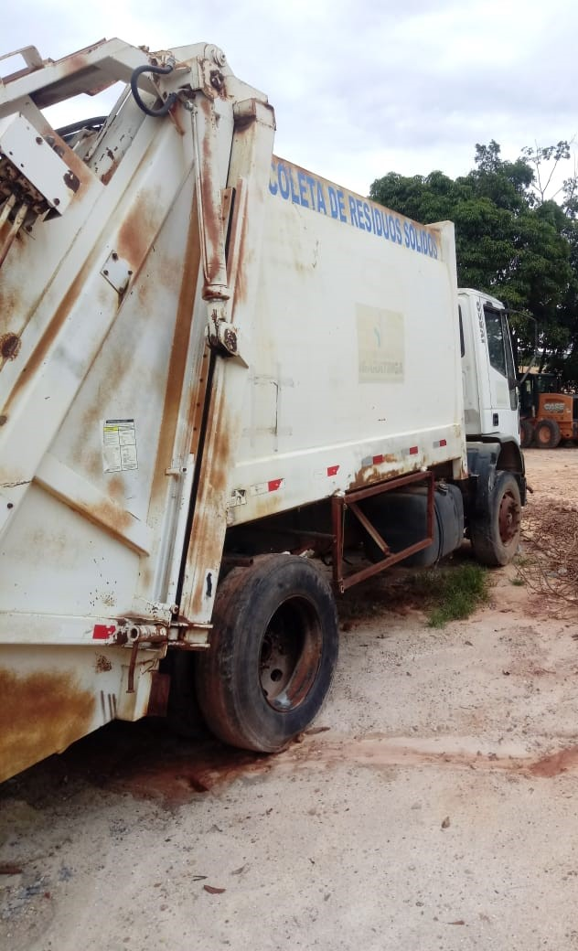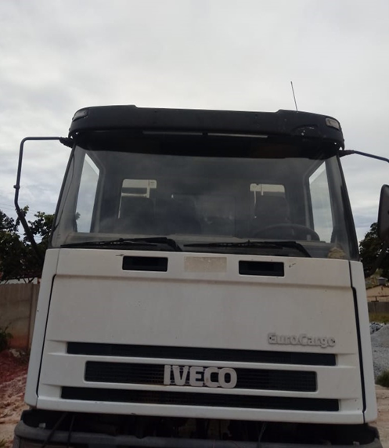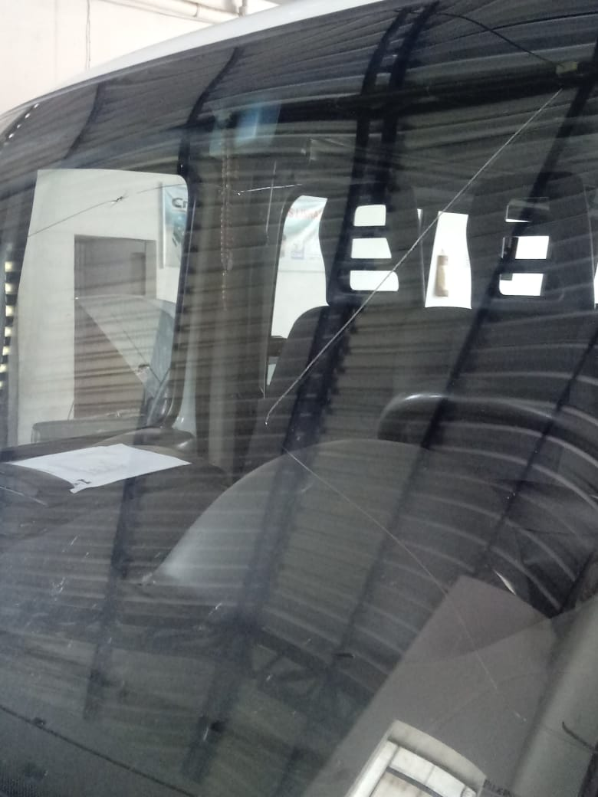

PLACA: PUJ-7516 MODELO: FIAT/FIORINO 1.4 FLEX ANO: 2014/2014
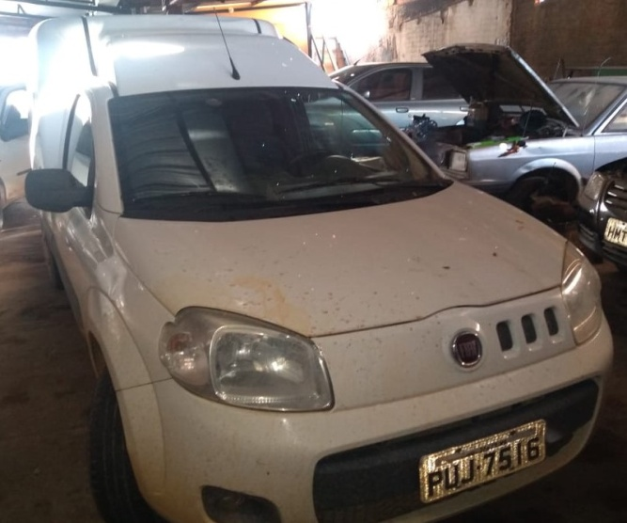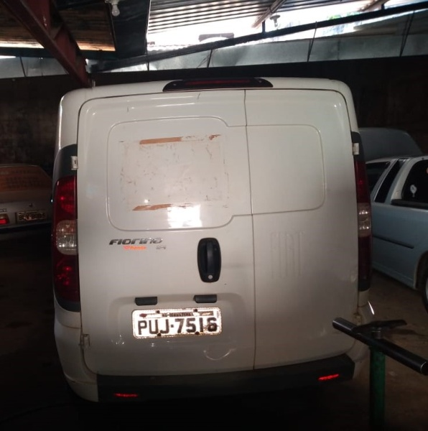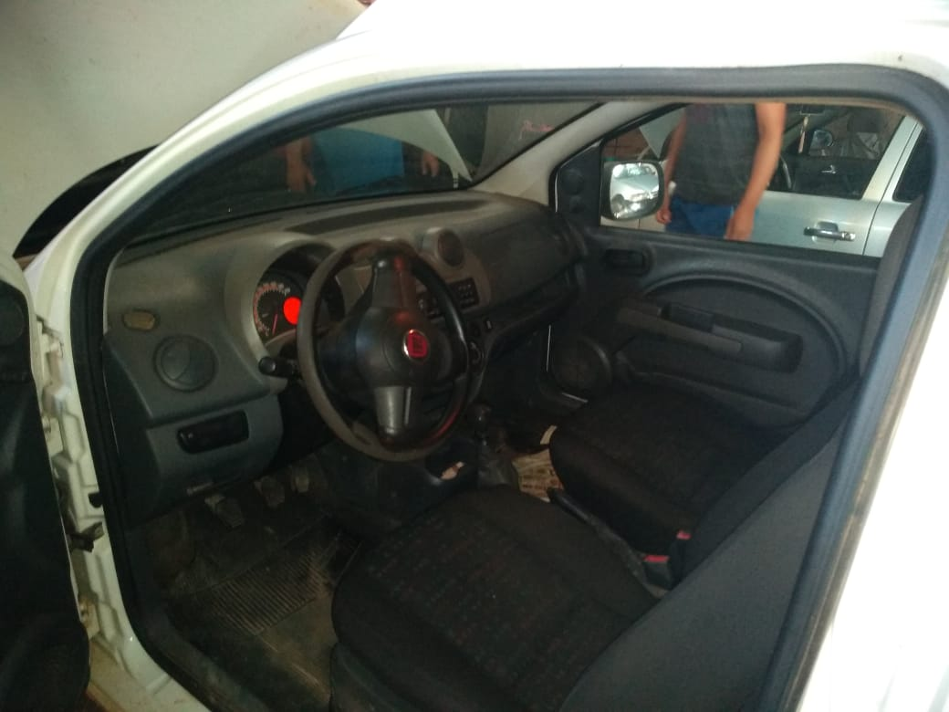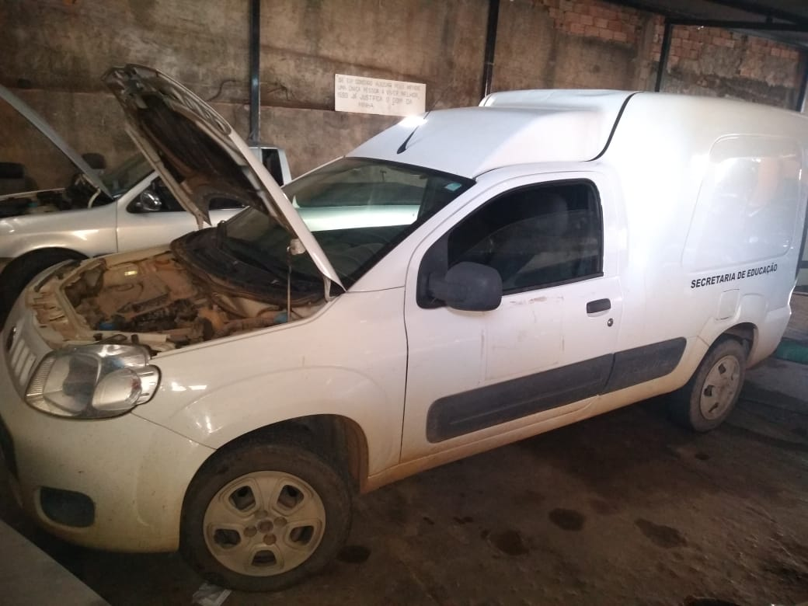

PLACA: HLF-9918 MODELO: VW/GOL 1.0 GIV ANO: 2012/2013
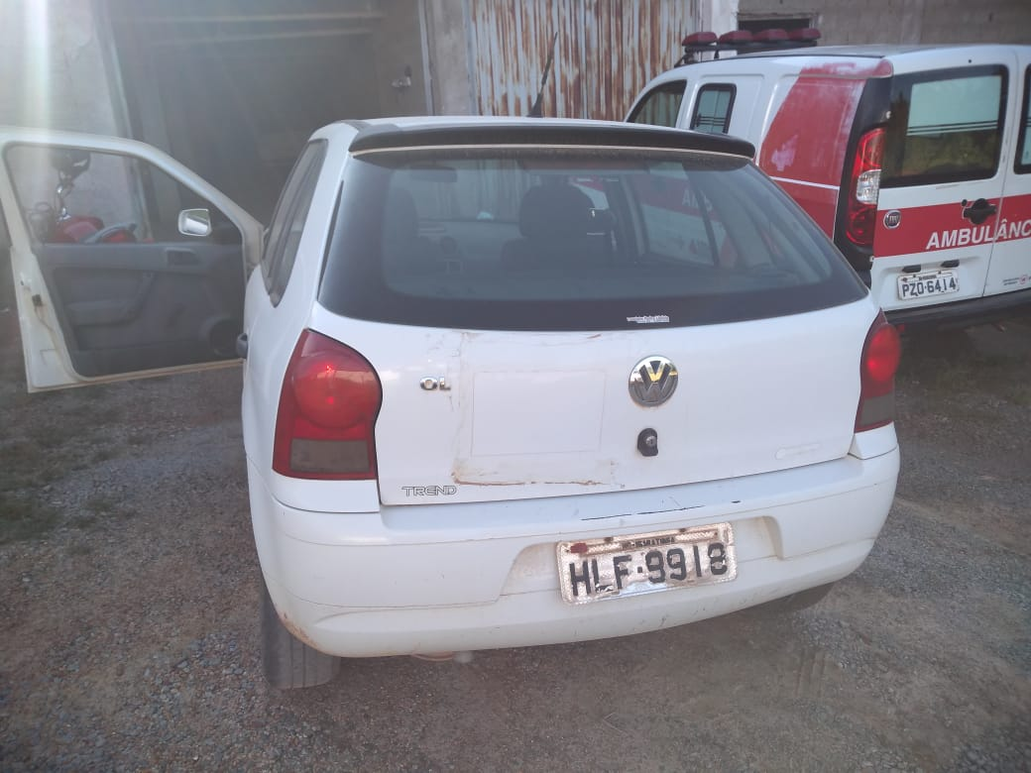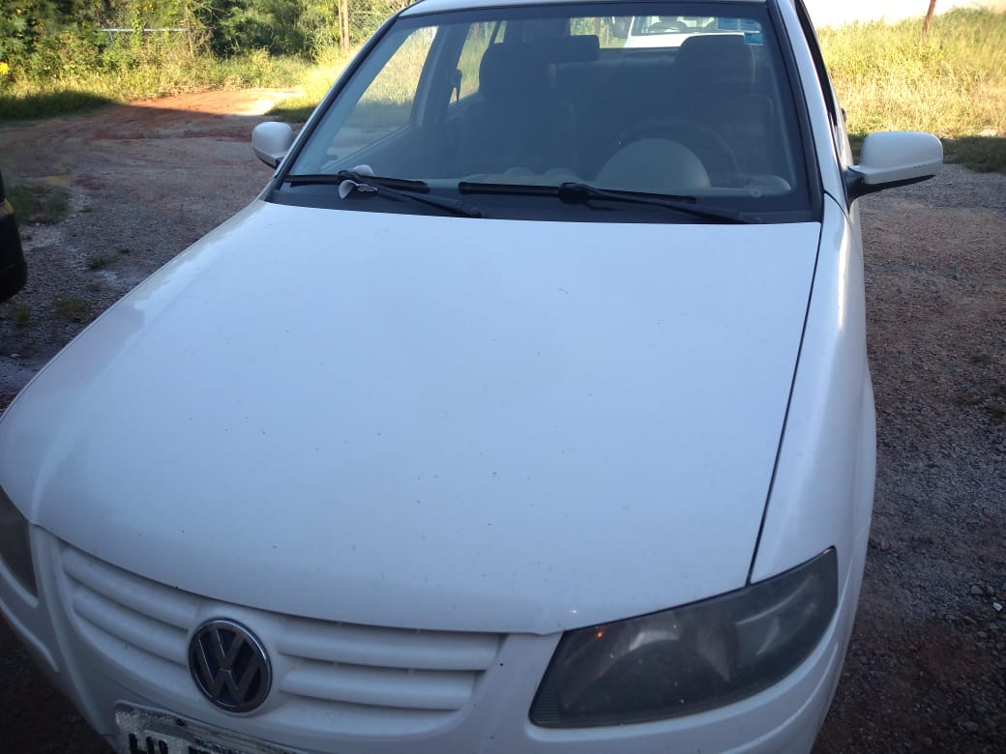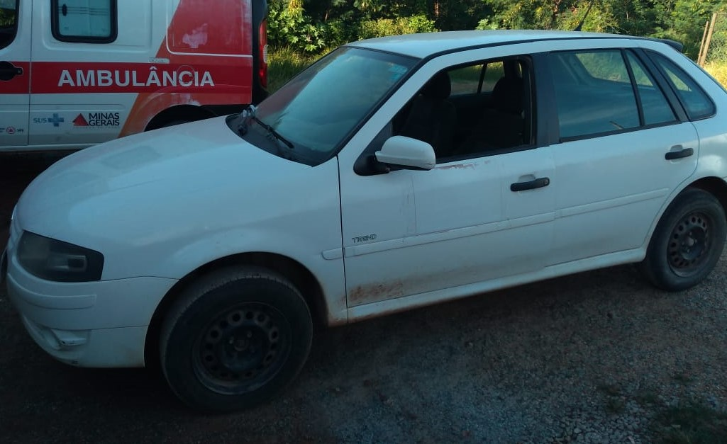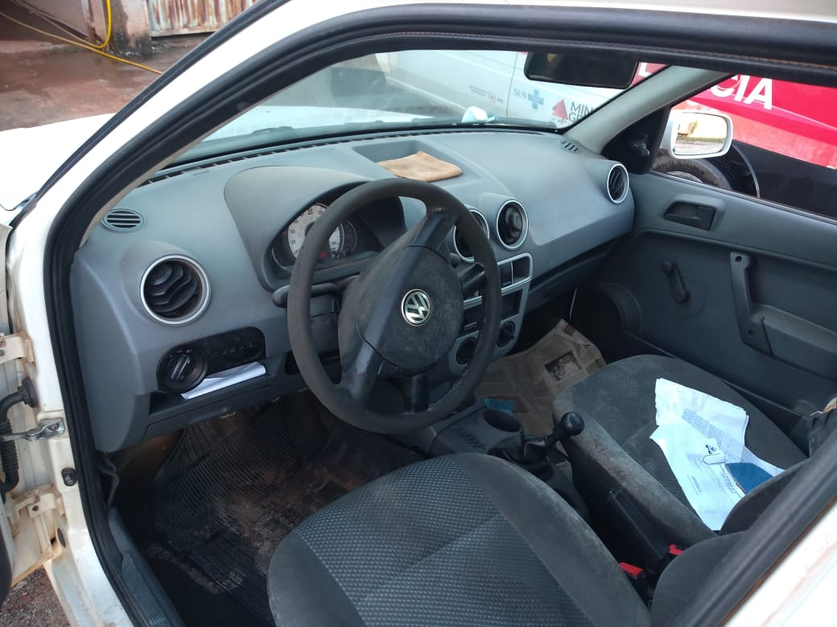

PLACA: HME-9012 MODELO: HONDA/CG 125 FAN KS ANO: 2010/2010
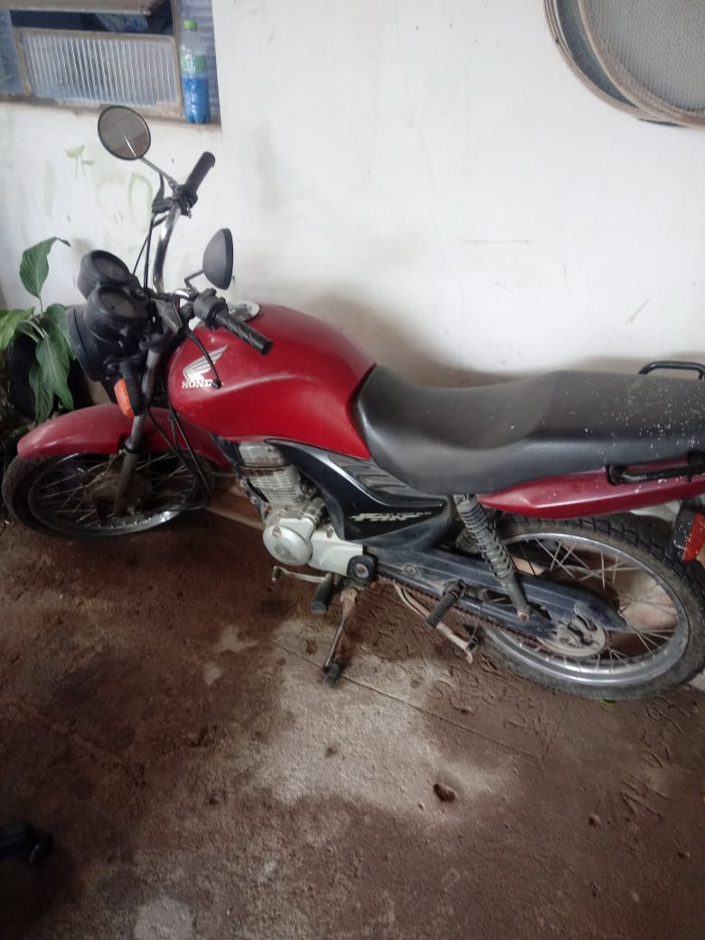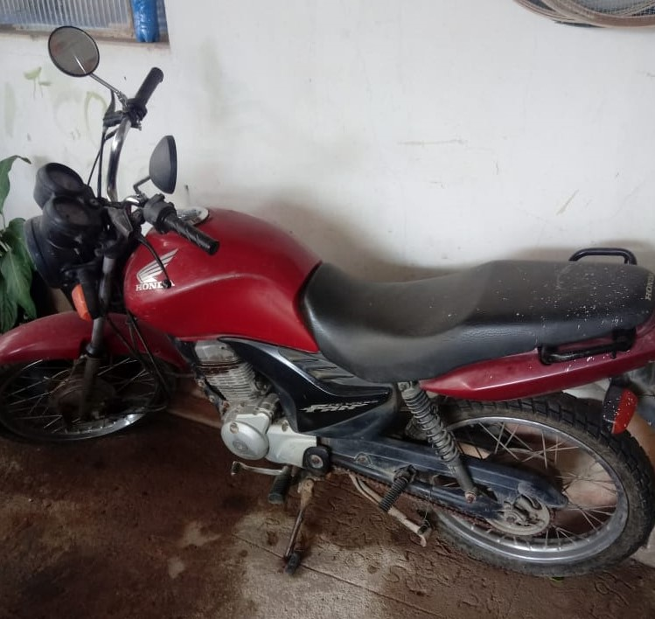

ANEXO III

NOTA DE ARREMATAÇÃO:

PROCESSO LICITATÓRIO – 48/2021.
LEILÃO PÚBLICO Nº - 01/2021.

O Município de Igaratinga, por intermédio do Leiloeiro, Letícia Gomes Lara Chaves, em consonância com as normas gerais da Lei Federal n° 8.666/93 e suas alterações posteriores, no uso de suas atribuições na forma da lei,

Declara para devidos fins que:

ITEM ______ - foi arrematado por:
Nome:
Endereço:
Bairro:
Cidade:
CEP - .
CPF/ CNPJ nº
Valor Final dos lances:
Pagamento:

Os Arrematantes declaram estar ciente de todas as condições expressas no edital e, se ocorrer intempestividade da transação, acarretando o distrato do negócio, ciente também das condições de pagamento e prazo de retirada dos bens.

Município de Igaratinga, _____ de ________ de 2021.

Arrematantes:
__________________________________________________

__________________________________________________

Assinatura do Leiloeiro: ______________________________

Ratificado pelo:

Fábio Alves Costa Fonseca
Prefeito Municipal

